EARTHEATER DÉVOILE SON NOUVEAU CLIP
REGARDEZ « WASP IN THE FIG » DÈS MAINTENANT
HEAVENLY BODY: IF I’M THE BOTTLE YOU’RE THE MESSAGE DISPONIBLE PARTOUT DÈS MAINTENANT
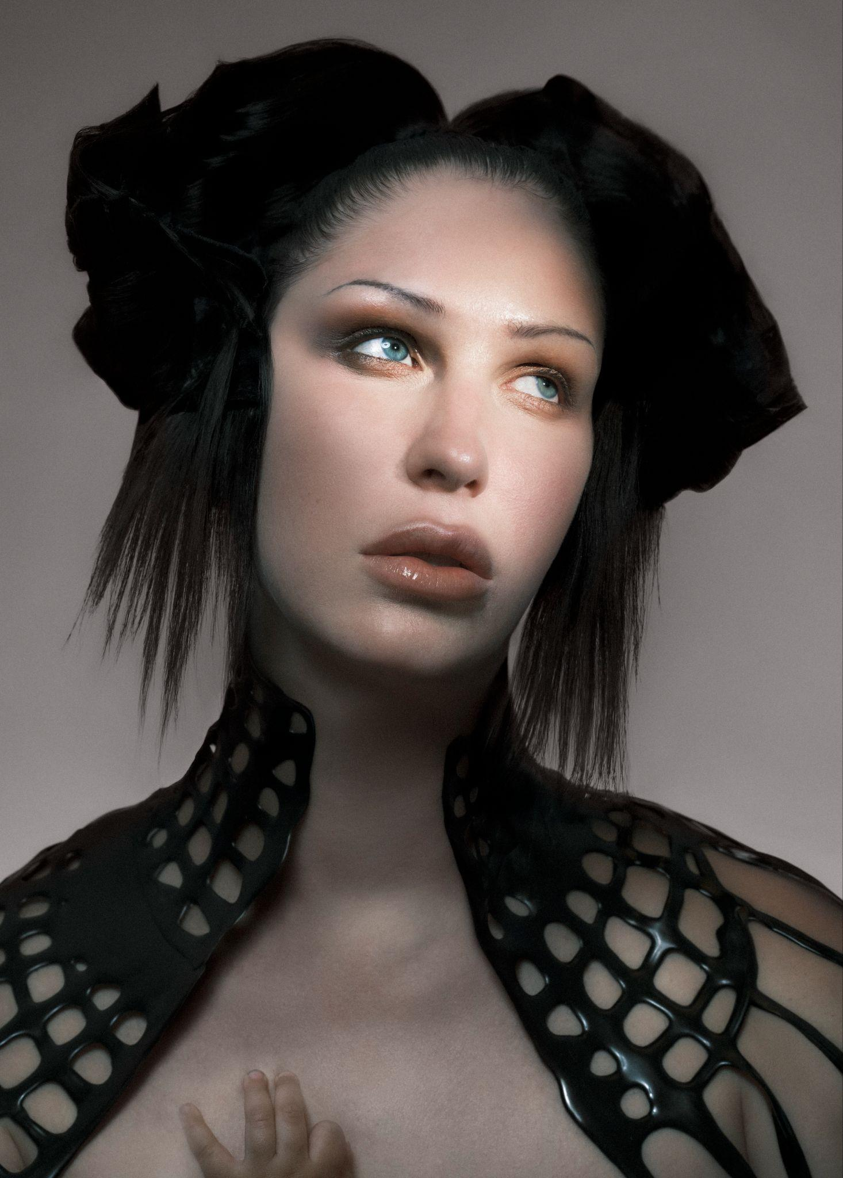
Eartheater par Vidar Logi

“Wasp in the Fig”
REGARDER: https://youtu.be/pcHI5d5ZK7w?si=WLVQYrAg61SsLBfa

Heavenly Body: If I’m The Bottle You’re The Message

« Une œuvre mystérieuse aux mélodies presque irréelles »
Les Inrocks

« Des morceaux épiques où elle explore avec poésie et émotion ce bouleversement induit par la maternité »
Numéro

« Traverse le temps et l’espace avec un appétit insatiable de création »
Paste Magazine

“Poids émotionnel remarquable”
The Creative Independent

« Capture le chaos et l’extase de l’une des expériences les plus transformatrices que le corps humain puisse traverser »
Pitchfork

(9 septembre 2026) – À la suite de concerts sold out en Amérique du Nord et en Europe, la compositrice expérimentale, chanteuse, productrice et multi-instrumentiste Eartheater, alias de l’artiste Alexandra Drewchin, dévoile le clip de « Wasp in the Fig ». Réalisé par Andrew Thomas Huang, ce clip aux images surnaturelles suit Eartheater traversant la terre et les cieux à cheval, avant de fusionner avec l’animal pour devenir elle-même une centaure. Les scènes d’ouverture et de clôture du clip ont été tournées depuis les airs, au-dessus de la propriété de campagne de Drewchin.
« Wasp in the Fig » figure sur son album récemment sorti, Heavenly Body: If I’m The Bottle You’re The Message, salué notamment par Resident Advisor, Pitchfork, The FADER, Paste, The Quietus et bien d’autres. L’album a été entièrement produit par Eartheater et David Sitek (Yeah Yeah Yeahs, TV on the Radio, Jane’s Addiction), à l’exception du morceau de clôture « Nova », co-produit avec Nosaj Thing et Michael Andrews (Donnie Darko), et sur lequel apparaît l’artiste Oklou, elle aussi récemment devenue mère.
Eartheater vient de conclure une série de concerts à New York et Los Angeles, où elle a affiché complet dans les salles emblématiques Bowery Ballroom et Masonic Lodge, respectivement deux et trois fois. Elle a ensuite présenté son expérience live en pleine ascension en Europe, où elle a sold out ses dates à Londres, Zurich, Berlin et Paris, où elle s’est produite au Trianon.
Heavenly Body: If I’m the Bottle You’re The Message est un album aussi personnel qu’universel, aussi ancré dans le quotidien et l’intime que profondément mythopoétique. En explorant le corps enceinte comme un réceptacle pour quelque chose qui le dépasse, il offre un regard intime sur ce que signifie porter un autre être humain et sur la manière dont cette expérience transforme le corps et la vie. C’est un projet magnifique et complexe, parlant de naissance, de playlists, de consultations médicales, mais aussi de sexualité pendant la grossesse.
Sur le plan sonore, Heavenly Body mêle berceuses dansantes, morceaux post-wave exaltants, hymnes électroniques kaléidoscopiques et art-pop aux dimensions presque stadium. Drewchin est ici totalement dans son élément, et ces morceaux, riches en détails et en profondeur, semblent pourtant avoir été composés avec une grande facilité. Elle a commencé à travailler sur Heavenly Body un peu plus de trois mois après la naissance de sa fille Nova, aujourd’hui âgée de 10 mois. « Cet album est véritablement né des bouleversements et des moments de grâce liés au fait de devenir mère. Certaines musiques peuvent attendre avant de sortir et trouver leur sens au moment opportun. Celle-ci devait sortir immédiatement. » Lorsqu’on travaille dans l’urgence, on a moins de temps pour se remettre en question, et les 11 morceaux qui en résultent comptent parmi les plus accrocheurs et les plus immédiats d’Eartheater. Cette énergie se ressent dans chaque mot et chaque note.
Eartheater pratique sa propre forme d’alchimie poétique. Passant de l’expérimentation électronique aux textures acoustiques, elle explore depuis longtemps les thèmes de l’érosion et de la lithification, ainsi que les possibilités infinies de la métamorphose. En octobre 2025, elle a célébré les dix ans de ses deux premiers albums, Metalepsis et RIP Chrysalis, devenus des classiques de la musique électronique expérimentale. Elle a collaboré avec de nombreux artistes, notamment FKA twigs, pour qui elle a contribué à la mélodie principale, à la guitare et à la production du single phare de son album EUSEXUA, récompensé d’un Grammy, mais aussi avec l’ensemble de musique de chambre contemporain Alarm Will Sound, le producteur électronique irlando-chilien Sega Bodega, ainsi que la chanteuse, DJ et rappeuse britannique Shygirl. À l’aise aussi bien sur les grandes scènes que dans les maisons punk ou les musées, elle connaît également les codes des défilés de mode : Chanel a utilisé sa musique à trois reprises pour ses défilés, tout comme Dior, Proenza Schouler et Mugler.

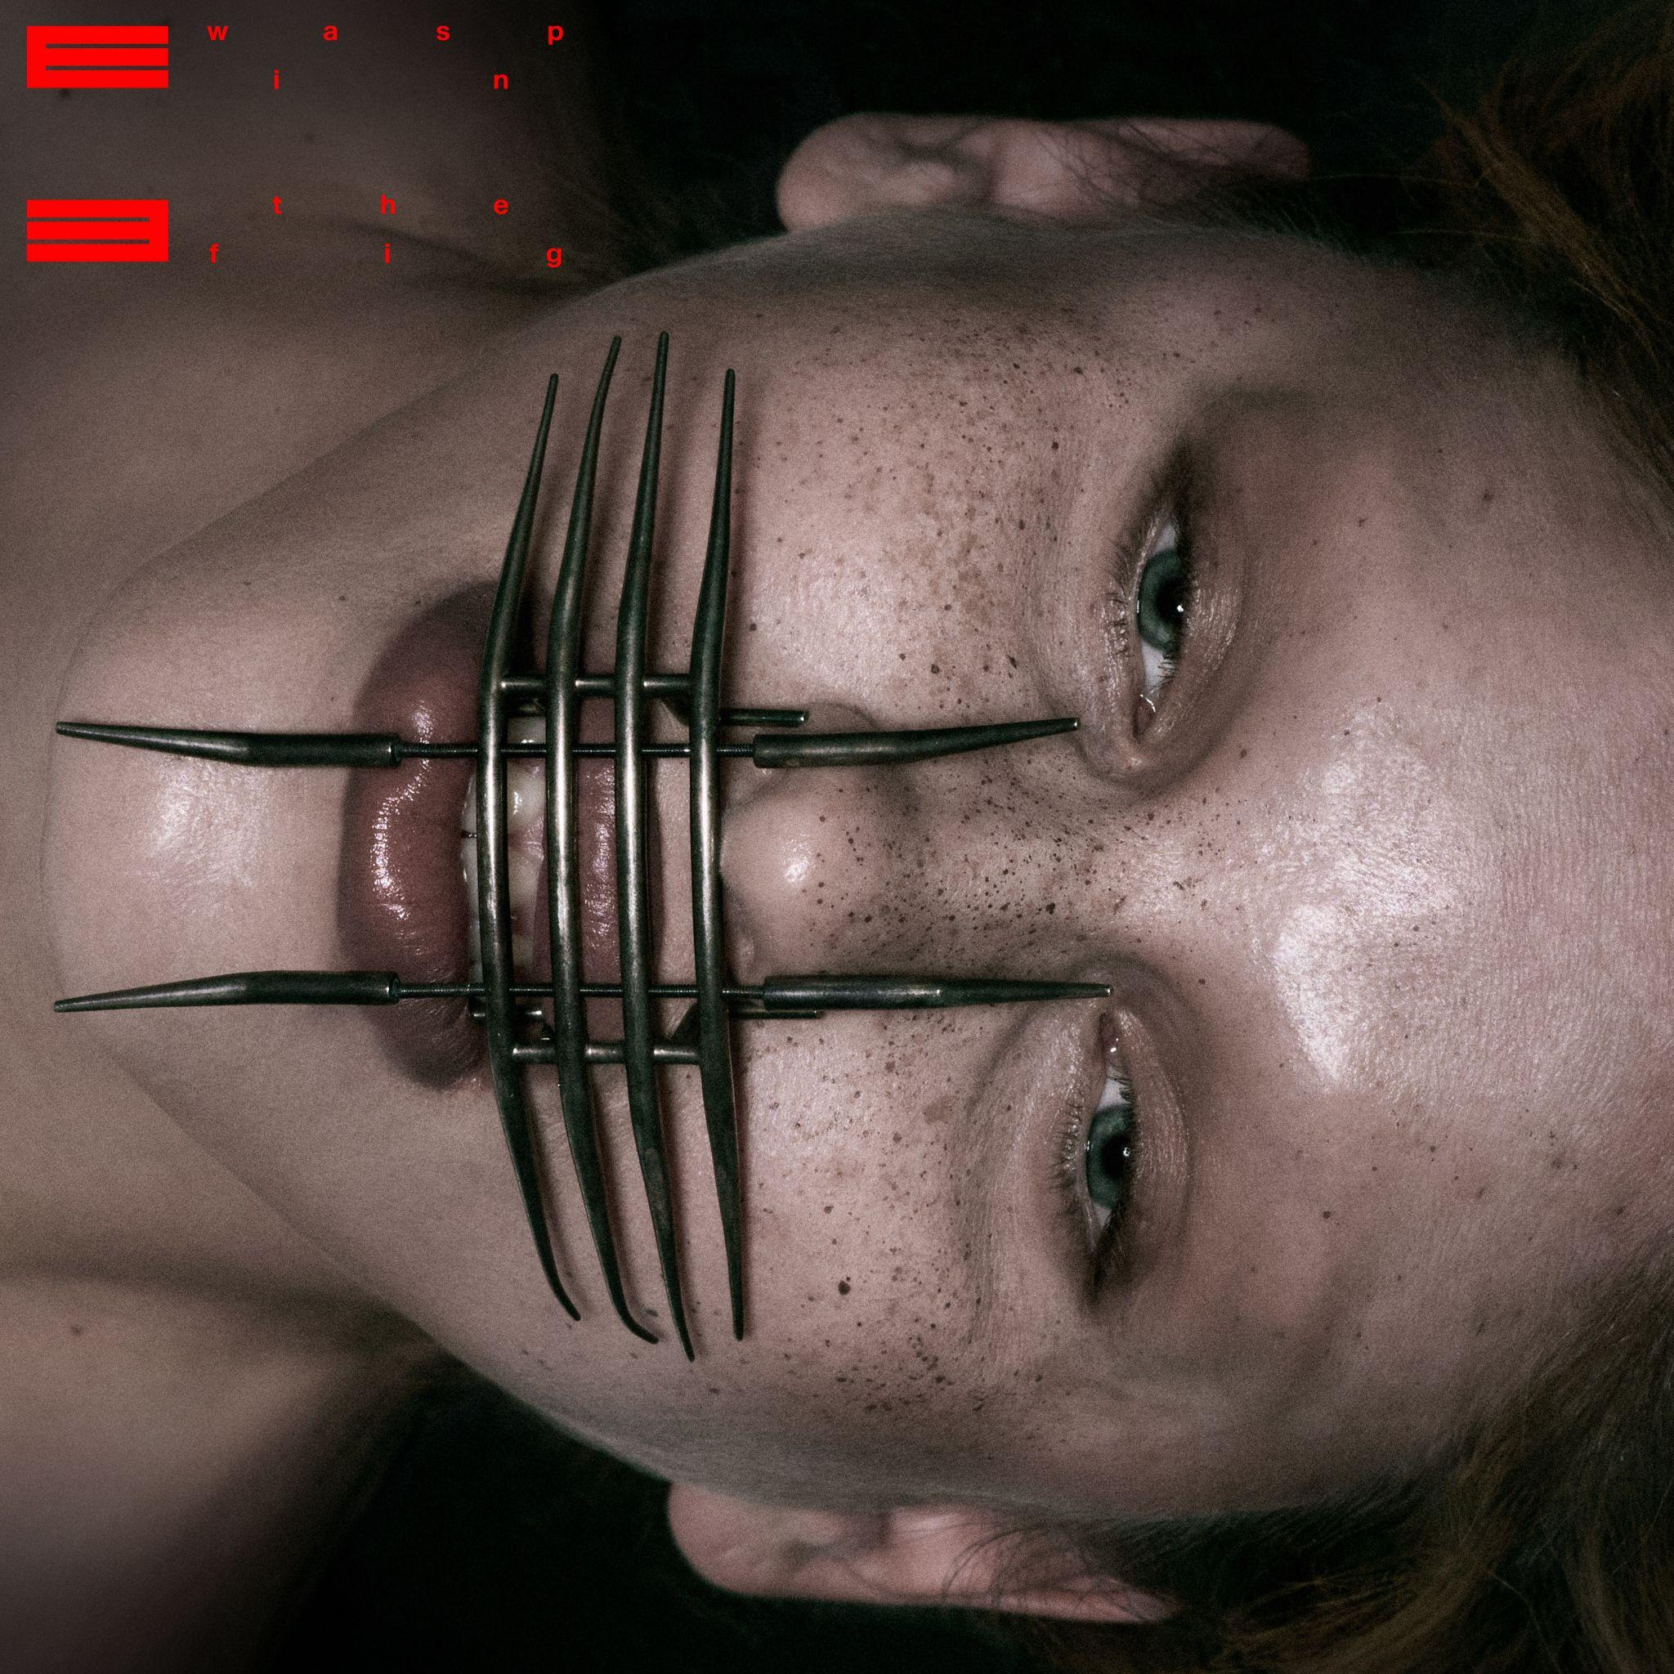
“Wasp in the Fig” single artwork

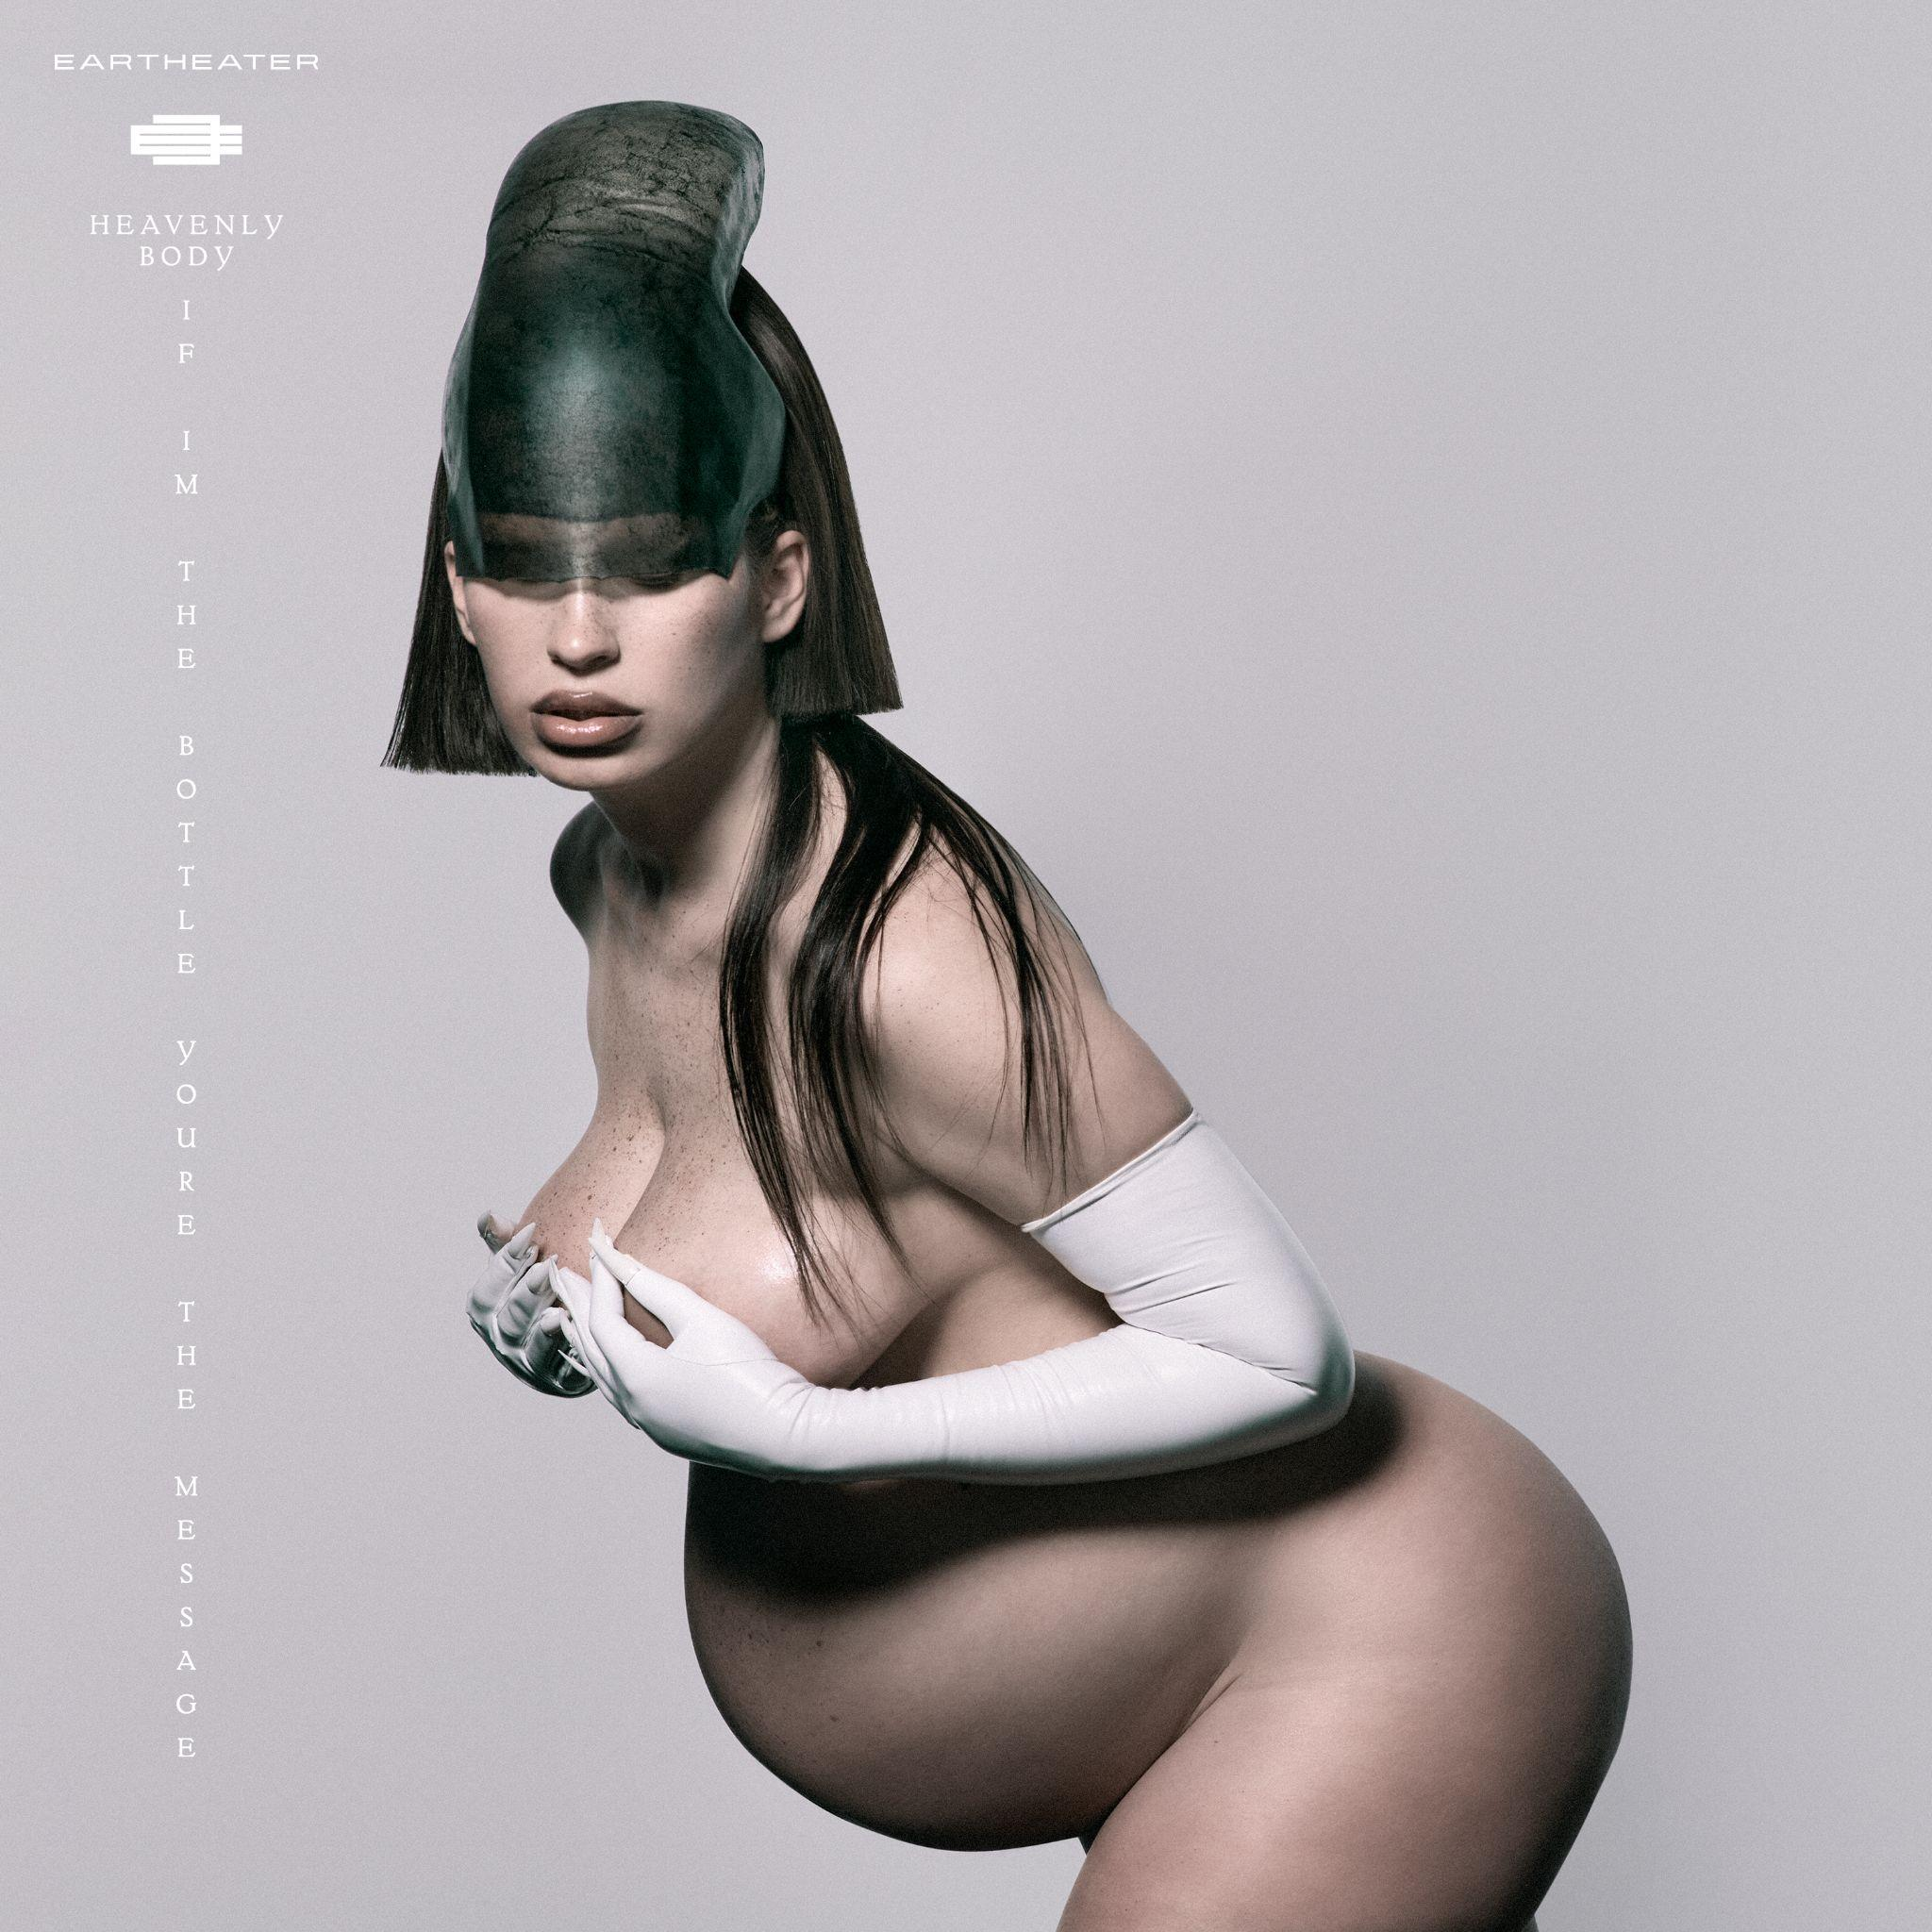
Heavenly Body: If I’m The Bottle You’re The Message album artwork

Eartheater
Heavenly Body: If I’m The Bottle You’re The Message
Nouvel album disponible

1. Malka Moma
2. Paradise Rains
3. Practical Amnesia
4. Crown Jewel
5. Wasp in the Fig
6. Glowing Guts
7. Hers Before Hers
8. Don’t Look Back
9. Favorite
10. Fast Asleep (featuring Oklou)
11. Nova

﻿(Téléchargez les assets en haute-résolution ICI)

Suivez Eartheater
Instagram | X (Twitter) | Website

